# Yazılım Kalite ve Güvence Temelleri Proje Raporu

170421044 Umut Engin Berkkan

1. Adım:

Heroku üzerinden servis edilen bir api postman üzerinden test edilecektir.

1. Get Request

metin, ekran görüntüsü, yazılım, sayı, numara içeren bir resim

Yapay zeka tarafından oluşturulan içerik yanlış olabilir.

İstek daha önceden belirlenmiş kurallara göre düzgün gönderilirse 200 yanıtı verir.

metin, ekran görüntüsü, sayı, numara, yazı tipi içeren bir resim

Yapay zeka tarafından oluşturulan içerik yanlış olabilir.

Eğer isteğiniz doğrultusunda veri getirilemiyorsa 404 not found döner.

1. Post Request

metin, ekran görüntüsü, yazılım, sayı, numara içeren bir resim

Yapay zeka tarafından oluşturulan içerik yanlış olabilir.

Api tarafında kararlaştırıldığı gibi veri gönderildiği için işlem başarılı.

metin, ekran görüntüsü, yazılım, sayı, numara içeren bir resim

Yapay zeka tarafından oluşturulan içerik yanlış olabilir.

Gönderilen veri beklenildiği gibi olmadığı için eşleşme sağlanmaz, arka tarafta çalışan fonksiyon patlamış.

1. Put Request

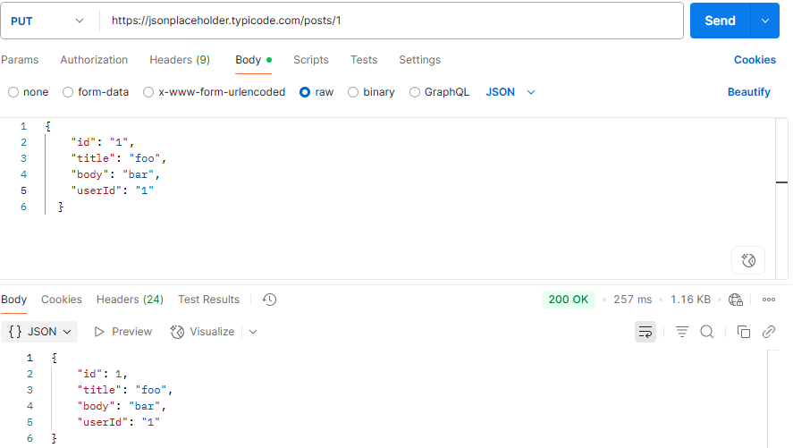

Burada veri üzerinde değişiklik yapılıyor.

1. Delete Request

metin, ekran görüntüsü, yazılım, bilgisayar simgesi içeren bir resim

Yapay zeka tarafından oluşturulan içerik yanlış olabilir.

Burada var olan veri siliniyor.

1. Adım Test Raporu

# OrangeHRM Selenium Test Raporu

Bu rapor, OrangeHRM demo sistemine karşı yürütülen Selenium + PyTest testlerinin açıklamalarını ve test kapsamını içermektedir.

## Kullanılan Teknolojiler

- Python 3.8+  
- Selenium WebDriver  
- PyTest  
- Google Chrome + ChromeDriver

## Test Senaryoları ve Açıklamaları

### test_valid_login

Açıklama: Doğru kullanıcı adı ve şifre ile giriş yapılabiliyor mu? Başarılı giriş sonrası dashboard sayfası açılmalı.

Beklenen Sonuç: Kullanıcı /dashboard URL'ine yönlendirilmelidir.

Gerçekleşen Sonuç: PASS (geçerli bilgilerle giriş başarılı)

### test_fail_login

Açıklama: Geçerli bilgilerle giriş yapılmasına rağmen /dashboard/fail URL’si bekleniyor (bilerek başarısız yapıldı).

Beklenen Sonuç: /dashboard/fail URL'inde olunmalı.

Gerçekleşen Sonuç: FAIL (çünkü bu senaryo gerçekçi değil, sadece örnek)

### test_invalid_login

Açıklama: Hatalı kullanıcı adı/şifre ile giriş denemesi.

Beklenen Sonuç: "Invalid credentials" hata mesajı görünmelidir.

Gerçekleşen Sonuç: PASS

### test_only_on_linux

Açıklama: Sadece Linux sistemlerde koşacak test.

Beklenen Sonuç: Windows ortamında atlanmalı.

Gerçekleşen Sonuç: SKIPPED (Windows ise çalışmaz)

### test_empty_fields

Açıklama: Email veya şifre alanı boş bırakıldığında hata mesajları gösteriliyor mu?

Beklenen Sonuç: Boş alanlar için hata mesajları gösterilmeli.

Gerçekleşen Sonuç: PASS

### test_admin_page_navigation

Açıklama: Admin menüsüne tıklandığında admin/viewSystemUsers sayfasına yönleniliyor mu?

Beklenen Sonuç: Admin sekmesine tıklanınca doğru sayfa yüklenmeli.

Gerçekleşen Sonuç: PASS